Дата урока | № урока | Предмет | Тема урока | Содержание урока |  | Домашнее задание, контроль | Дата и форма предоставление домашнего задания
21 апреля | 4 | Алгебра  7 класс | Разложение на множители | П. 8.5 № 885 (Вынести за скобки общий множитель, Формула квадрата разности или суммы двух выражений) |  | № 887 (см. пример 4 из учебника) | К 22 апреля.  Сфотографировать  и послать по адресу  reivardt2012@yandex.ru  или через vk.com  № 885,887
22 апреля | 4 | Алгебра  7 класс | Решение уравнений с помощью разложения на множители | П. 8.6 Прочитать , записать примеры  1 и 2 в тетрадь. Решить № 901 |  | № 903 | К 23 апреля.  Сфотографировать  и послать по адресу  reivardt2012@yandex.ru  или через vk.com  № 901, 903
22 апреля | 6 | Геометрия  7 класс | Контрольная работа по теме «Прямоугольный треугольник. Построение треугольника» | 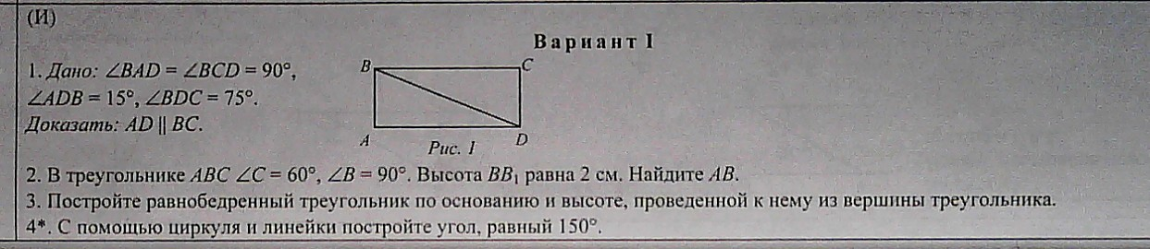 |  |  | К 23 апреля.  Сфотографировать  и  послать по адресу reivardt2012@yandex.ru  или через vk.com
23 апреля | 1 | Геометрия  7 класс | «Прямоугольный треугольник. Построение треугольника» | Решить тест. См. после таблицы.  А1-А7. Решение записать в тетрадь. |  |  | К апреля.  Сфотографировать  и послать по адресу  reivardt2012@yandex.ru  или через vk.com
23 апреля | 5 | Алгебра  7 класс | Решение уравнений с помощью разложения на множители | П. 8.6 Решить № 902 (сначала вынести общий множитель за скобки) см. пример: | № 904, 905 |  | К 28 апреля  Сфотографировать  и послать по адресу  reivardt2012@yandex.ru  или через vk.com  № 902, 904, 905
 |  |  |  | 